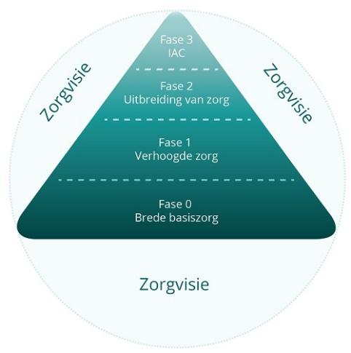

Aanmeldingsformulier voor CLB
Wanneer de verhoogde zorg niet meer volstaat, wanneer het schoolteam voelt dat zijn inspanningen en deze van de ouders onvoldoende zijn, wanneer er nood is aan bijkomende inzichten in de onderwijsleersituatie, kan de school de hulp van het CLB inroepen.

Naam:
Klas:
Geboortedatum:
Datum aanmelding:

Op welk domein situeert de zorgvraag zich:
- Leren en studeren
- Psycho-sociaal functioneren
- Preventieve gezondheidszorg
- Onderwijsloopbaan

Geef een concrete omschrijving van de hulpvraag:
--------------------------------------------------------------------------------------------------------------------------------------------------------------------------------------------------------------------------------------------------------------------------------------------------------------------------------------------------------------------------------------------------------------------------------------------------------------------------------------------------------------------------------------------------------------------------------------------

Binnen zorgfase 0 ( brede basiszorg), hoe probeerde je tegemoet te komen aan de onderwijsbehoeften van de leerling? Wat hielp en wat niet?
Maatregel/aanpassing | Efficiënt ? ja/nee | Hoelang toegepast ?

Aangezien bovengenoemde maatregelen onvoldoende bleken is er overleg geweest met de zoco en werden de acties uitgebreid. Geef hieronder weer welke acties/maatregelen er ondernomen zijn op zorgniveau 1 ( verhoogde zorg) :
Maatregel/aanpassing | Efficiënt ? ja/nee | Hoelang toegepast?

Zijn de ouders reeds aangesproken? Hoe staan zij tegenover de bezorgdheden van de school?
-------------------------------------------------------------------------------------------------------------------------------------------------------------------------------------------------------------------------------------------------------------------------------------------------------------------------------------------------------------------------------------------------------------------------------------------------------------------------------------------------------------------------------------------------------------------------------------------------------------------------------------------------------------------------------------------------------------------------------------------

